Глава 7. Солитоны уравнения Синус–Гордона (СГ)

Введение

Уравнение Синус-Гордона
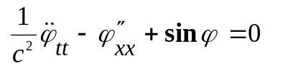. (1)
является частным случаем уравнения Клейна-Гордона
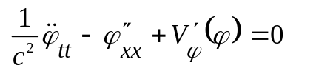,
в котором 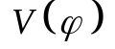 – потенциальная энергия.

Пункт 1. Каноническая форма уравнения СГ и его свойства

Уравнение (1) за счет перенормировок и введения новых переменных может иметь другую форму.
Если изменить размерность одного переменного и ввести
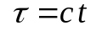 , (2)
то (1) примет канонический вид
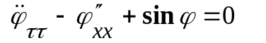. (3)
Если ввести
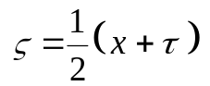, 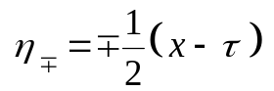, (4)
то получится уравнение в другой канонической форме
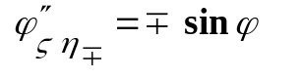. (5)
Уравнение СГ встречается при решении некоторых физических (а также математических) задач и, в частности, для описания:
1) эффекта Джозефсона, где 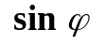 – ток через участок слабой проводимости, разделяющий два сверхпроводника;
2) дислокаций в кристаллах;
3) распространения в ферромагнетиках волн, связанных с вращением направления намагниченности;
4) распространения лазерных импульсов в двухуровневой среде (самоиндуцированная прозрачность);
5) энергии взаимодействия в некоторых задачах единой теории элементарных частиц;
6) потенциальной энергии механических моделей с жесткими маятниками;
7) геометрии поверхностей с гауссовой кривизной 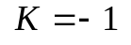.
За нелинейное взаимодействие гармоник в уравнении (1) отвечает член . Дисперсионная зависимость 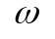 от 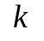 в виде
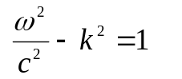 (6)
находится из линеаризованной формы уравнения (1), в которой 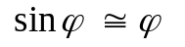.

Пункт 2. Солитонное решение уравнения СГ

Солитонное решение уравнения (3) будем искать в виде простой стационарной волны
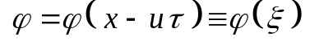. (7)
Распространение простой стационарной волны (7) описывается уравнением
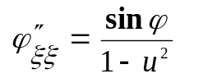, (8)
которое получается из (3). Разумеется, такое же уравнение получится из канонической формы (5), если решение искать в виде (7) с учетом соотношения
. (9)
Уравнение (8) интегрируется один раз и преобразуется к виду1)
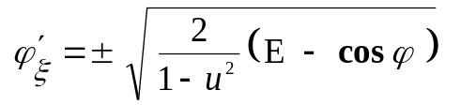, (10)
Из (10) получаются два различных импульсных решения для двух разных постоянных интегрирования.
1) Для 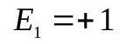 и 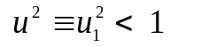 существует решение
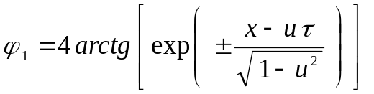, 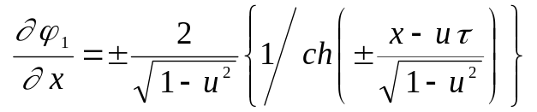. (11)₁
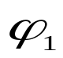
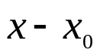
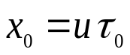
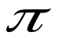
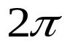
На Рис 7.1 приведено изображение мгновенного снимка (в момент времени 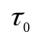) волны 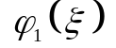. Форма этой волны не похожа на импульс. Это решение называется кинком (kink - петля, перегиб). Но производные 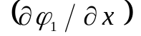 или 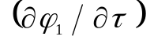 имеют типичный вид импульса. Импульс (11)₁ может двигаться с произвольной скоростью . С ростом 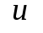 заметно сужается ширина области
Рис. 7.1
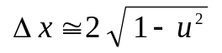, (12)
в которой существенно изменяется функция 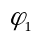 и в 1,5 раза уменьшается величина . Произведение ширины импульса на его высоту
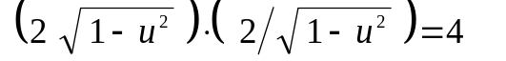 (13)
не зависит от и всегда одинаково (является инвариантом).
Уравнение (3) инвариантно по отношению к преобразованию Лоренца
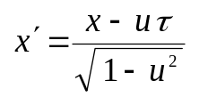 , 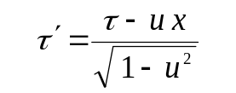 (14)
и в новых переменных x', τ' имеет вид
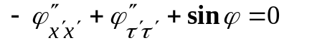. (3')
Поэтому сокращение размера импульса с ростом иногда трактуют как лоренцево сокращение в СТО.
2) Существует второе решение солитонного типа уравнения (3) для постоянной интегрирования 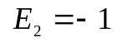 и 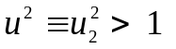, которое имеет вид2)
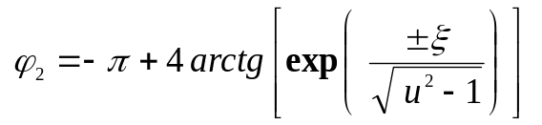; 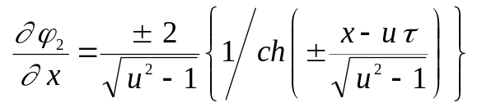.(11)₂

Пункт 3. Солитонное решение – частный случай стационарного
решения уравнения СГ

Имеются стационарные решения (3), которые получены для иных значений постоянной интегрирования и описывают другие типы волн.
3) Например, в случае 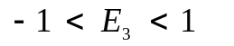 и 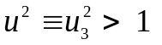 решение уравнения (10), описывающее простую стационарную (бегущую) волну, имеет вид
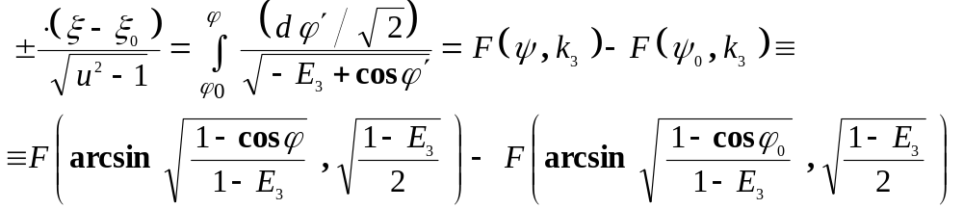, (15)₃
где 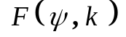 – эллиптический интеграл первого рода3). Решение (15)₃ представляется как функция 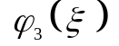, которая изменяется в пределах
. (16)₃
Решение (15)₁ описывает бегущую в направлении 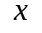 волну типа ступеньки (кинка), которая по координате 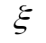 определена в области
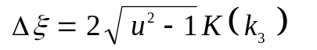. (17)₃
4) При постоянной интегрирования 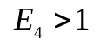 решение уравнения (10)
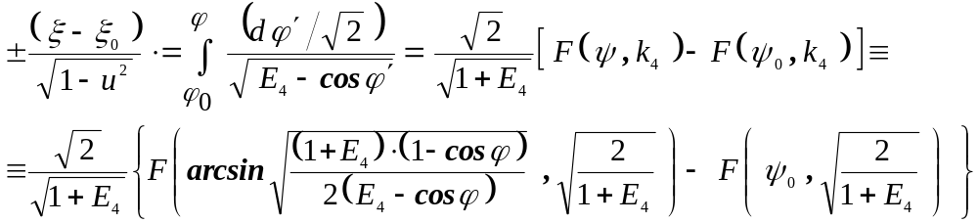 (15)₄
описывает функцию 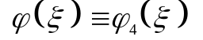, которая монотонно растет в пределах
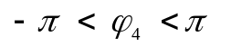 (16)₄
и определена в области
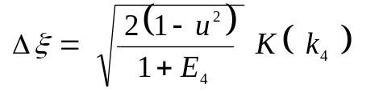. (17)₄
5) При постоянной интегрирования 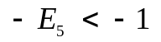 решение уравнения (10)
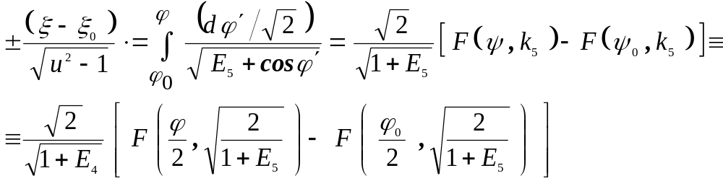 (15)₅
описывает функцию 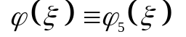, которая монотонно растет в пределах
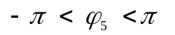 (16)₅
и определена в области
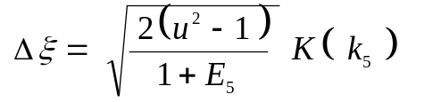. (17)₅
Два последних решения описывают волны, которые называются спиральными.

Пункт 4. Фазовая плоскость уравнения СГ

Рассмотрим фазовую плоскость уравнения СГ
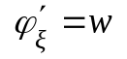 , 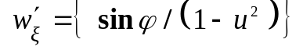 (18)
и найдем состояния равновесия
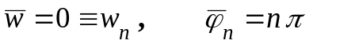. (19)
Линеаризуем (18) вблизи (19), подставляя в (18)
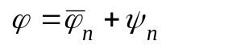, 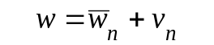. (20)
Тогда вблизи каждого состояния равновесия для возмущений 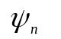 и 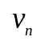 получим соответствующую систему линейных уравнений, которые в силу их линейности можно представить в комплексной форме
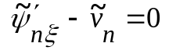 ; 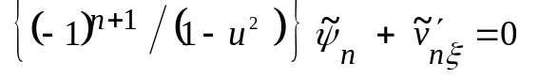. (21)
Решение каждой линейной системы (21) следует искать в виде
. (22)
В результате такого подхода получается квадратное относительно 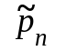 (дисперсионное) уравнение
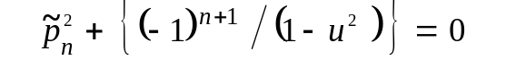 , (23)
корни которого
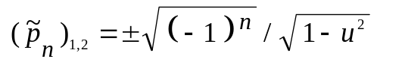 (24)

определяют устойчивость стационарного решения (3) вблизи состояния равновесия (20). Простейший анализ корней (24) показывает, что при 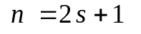 получим состояния равновесия типа центр, а при 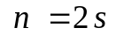 – типа седло.
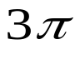
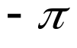
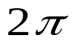
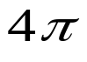
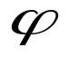

Основные траектории, находящиеся на фазовой плоскости, представлены на Рис.7.2. Солитонному решению уравнения СГ (как и в случае уравнения КдВ) отвечает сепаратриса.
Рис. 7.2

1) Замечание об интегрировании 1) 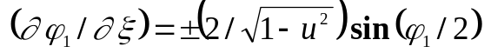; 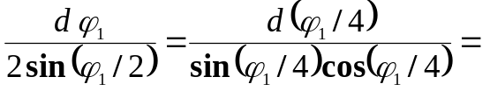 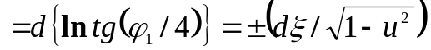; 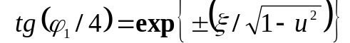.
2) Замечание об интегрировании: 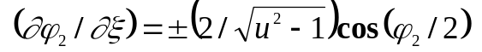; ψ = ϕ₂ + π; 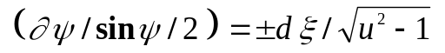.
3) Решение (15)₃ несколько упрощается, если начальной точке 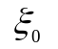 поставить в соответствие значение 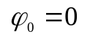 и, следовательно, 

